LA VICEJEFA DE GOBIERNO EN
CONDUCTOR RESPONSABLE

Este viernes 12 de diciembre a la medianoche Gabriela Michetti estará en Jackie O (Báez 334, Las Cañitas) en el cierre de la edición 2008 del Programa Conductor Responsable, organizado de la Dirección General de Seguridad Vial y la Unidad de Políticas de Juventud del gobierno de la Ciudad.

Durante este año, el Programa premió con entradas de cine, teatro y recitales; ropa, anteojos de sol, pases para gimnasio, mochilas y vouchers para restaurantes, a los jóvenes conductores que se comprometieron a no tomar alcohol en los boliches para luego llevar a sus amigos a sus casas de manera segura.

Junto a Michetti estarán el Ministro de Justicia y Seguridad, Guillermo Montenegro, el grupo de Padres de la Tragedia de Santa Fe (impulsores de esta iniciativa) y representantes de la Municipalidad de Villa Gesell, que entregarán a 15 Conductores Responsables sendos paquetes turísticos consistentes en estadía y pasajes gratis para ellos y 3 amigos cada uno en la ciudad costera.

DATOS DEL ACTO Y DEL PROGRAMA

Fecha: 12 de diciembre

Hora: 12 de la noche

Lugar: Jackie O, Báez 334 (Las Cañitas)

¿Qué hacemos allí?
La última fecha del año del Programa Conductor Responsable

¿Qué es este programa?
El Programa Conductor Responsable pretende concientizar a los jóvenes acerca de los riesgos que implica la conducción bajo los efectos del alcohol, fomentando la prevención en los lugares donde los chicos salen a divertirse con amigos. Coordinan este programa la Dirección General de Seguridad Vial del Gobierno de la Ciudad Autónoma de Buenos Aires en articulación con la Unidad de Coordinación de Políticas Públicas de Juventud, con el apoyo de la Cámara Cervecera y de los Familiares de las Víctimas de la tragedia de Santa Fe.

¿Cómo funciona?
Antes de entrar al boliche, un grupo de jóvenes designa a su conductor, quien exhibe a los promotores su DNI, licencia de conducir y papeles del auto. En ese momento se le entrega una pulsera identificatoria, que le da derecho a bebidas sin alcohol gratuitas. Al salir, el conductor designado se realiza un test de alcoholemia. Si da negativo, él y sus amigos ganan premios. Si da positivo, no podrá manejar y deberá llamar a una persona en condiciones de hacerlo.

¿Qué resultados está dando?
Desde el lanzamiento del 21 de junio, se llegó a los 1500 conductores responsables: esos fueron los jóvenes que, voluntariamente, regresaron a sus casas en un auto cuyo conductor no consumió alcohol dentro del boliche al que habían asistido. El porcentaje de chicos inscriptos que no tomaron alcohol fue del 70 por ciento.

¿Esto se hizo antes?
Nunca en la Argentina. En 2009 continuaremos en Palermo Club, The Roxy, Tabasco Disco, City Hall, Evelyn, La Diosa, Caix, Jackie O, Amerika, Club Aráoz, Módena, Tazz, La France, Maluco Beleza y Rey Castro, entre otros. Los sponsors son la Cámara de la Industria Cervecera Argentina, Hoyts General Center Cinema, la red de clubes Meglaton, Tiza jeans, Mostaza, Exploit y Sancor Seguros.

¿Por qué hay que premiar a un pibe por no tomar si eso es lo que debe hacerse?
Con el Conductor Responsable queremos recompensar a los chicos por cuidar a sus amigos, premiarlos por hacerse cargo con responsabilidad de que está en sus manos la vida de los que más quieren. Con ellos la amenaza de la pena por sí sola no alcanza, y tampoco las apelaciones al deber ser. El autocuidado es la clave de este programa, que se complementa con el “Ahora Manejo Yo”, dictado por la DGSV en colegios secundarios para preconductores de 4° y 5° años.

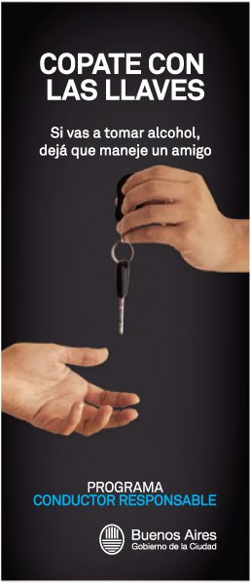 | 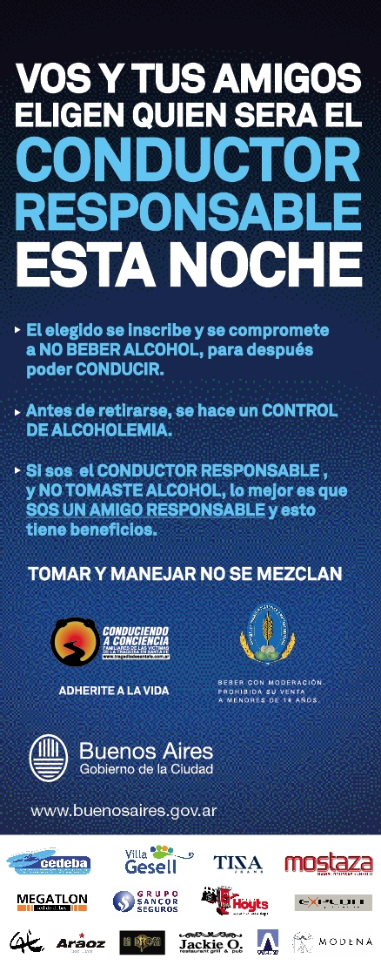

PORCENTAJE DE CASOS NEGATIVOS (CONDUCTORES SIN ALCOHOL)

INSCRIPTOS POR SEXO

INSCRIPTOS POR EDAD

